Мы--вместе!
За безбарьерную среду.
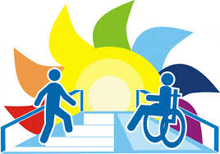
2019 год
Тираж 200 экз.
Министерство здравоохранения Республики Беларусь
УЗ «Дятловская районная больница»
